新书推荐

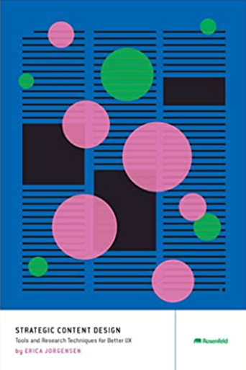
中文书名：《战略内容设计：实现更好的用户体验的工具和研究技术》
英文书名：Strategic Content Design: Tools and Research Techniques for Better UX
作 者：Erica Jorgensen
出 版 社：Rosenfeld Media
代理公司：Waterside/ANA/Susan Xia
页 数：320页
出版时间：2023年4月
代理地区：中国大陆
审读资料：电子稿
类 型：经管

内容简介：

在《战略内容设计》中，你将了解内容研究如何改变内容团队，为他们的工作带来新的活力和热情，并获得公司所有类型团队（产品管理、产品设计、用户研究、运营和工程）的关注和尊重。你还将获得一个工具箱，其中包含来之不易的方法，最佳实践以及用于进行定量和定性内容重点研究和测试的成熟技巧。

使用本书可以：
- 创建一个强大的内容研究计划，培养正能量，激励团队，并吸引人们关注内容对产品和业务的重要性。
- 确定哪些方法和工具最适合团队的内容研究需求。
- 确定要测试的特定词语或内容元素。有效地分析研究结果，发现有关受众的宝贵见解，有助于显著改善客户体验(从而改善业务成果)。
- 展示为什么内容研究值得花费时间和精力。
- 提升内容设计在公司中的作用，证明内容是创建卓越客户体验的关键，并通过节省成本和增加收入来提高公司的盈利。
- 获得内容内部和外部同事的支持和支持，从而改善团队之间的关系。

作者简介：

埃里卡·约根森（Erica Jorgensen）是《战略内容设计：实现更好的用户体验的工具和研究技术》的作者, 本书由Rosenfeld Media出版。她是一名内容设计师，内容战略家和团队负责人，经常在各种会议上发言，包括UXDX USA，UX Lisbon，Microsoft Design Week，Web Directions Summit Sydney和Button：内容设计大会。她曾在初创公司(亚马逊和Rover.com)和国际公司(Expedia和Microsoft)工作。埃里卡还为华盛顿大学和西雅图视觉概念学院(svcseattle.com)讲授有关内容和分析的课程和研讨会，并为世界各地的公司举办有关内容策略和内容可用性的研讨会。她毕业于康涅狄格大学和密苏里大学哥伦比亚新闻学院。

谢谢您的阅读！
请将反馈信息发至：夏蕊（Susan Xia）
安德鲁·纳伯格联合国际有限公司北京代表处
北京市海淀区中关村大街甲59号中国人民大学文化大厦1705室
邮编：100872
电话：13581679124
传真：010-82504200
Email：Susan@nurnberg.com.cn
网址：http://www.nurnberg.com.cn
微博：http://weibo.com/nurnberg
豆瓣小站：http://site.douban.com/110577/
微信订阅号：ANABJ2002

